|  |  |
| --- | --- |
| Nombre Alumno: |  |
| Matrícula |  |
| Diplomado: |  |
| Tarea: |  |
| Tutor Virtual: |  |
| Estado: |  |
| CCA: |  |

**Módulo 5. Comunicación electrónica.**

**Tarea 8. Comprobación del módulo.**

**Antes de iniciar tu tarea, considera los siguiente:**

* Leer con atención y responde lo que se te solicita.
* Revisa las instrucciones y recomendaciones para el envío de tu tarea.

**Iniciamos . . . Una vez analizado y comprendido el módulo, deberás realizar de manera individual, lo que a continuación se te pide:**

**Instrucciones**

1. **Genera una cuenta de correo electrónico con algún proveedor de correo gratuito en Gmail, Outlook, iCloud o cualquier otro.**
2. **La cuenta que abras deberá tener tu nombre y matrícula.  
   Ejemplo: elizabetholivier**[***_S771940@gmail.com***](mailto:_S771940@gmail.com) **También puedes crear una dirección de correo como tu desees.**
3. **Envía a través de un mensaje, un correo a su tutor con la dirección de correo electrónico que creó y menciona el por qué elegiste esa cuenta ☺**
4. **Con la cuenta de correo electrónico que creaste, deberás enviar un mensaje a la cuenta de tu tutor, es muy importante que le solicites su cuenta de correo electrónica para que le puedas enviar el mensaje.**
5. **En el mensaje que envíes, deberás mostrar todos los elementos de un correo que respeta la ciberetiqueta.**   
     
   Asegúrate de incluir en el cuerpo del mensaje los siguientes puntos:

|  |
| --- |
| * + Inicia con un saludo a tu tutor.   + Salta una línea y escribe un mensaje cuyo contenido explique: ¿Cuál es la utilidad que le ve al correo electrónico y cómo piensa incorporar esta herramienta en su vida?   + Salta una línea y escribe un mensaje de despedida. |

**6. Además deberás adjuntar un archivo adjunto Word, el cual deberá incluir mensajes de opinión, agradecimiento o mejora de tu tutor.**

**Instrucciones para entrega de tareas:**

* En el archivo que has descargado, podrás realizar tu tarea de acuerdo a las instrucciones que contiene el documento.
* Cuando hayas concluido la tarea, guarda el archivo en el disco duro de tu computadora o en alguna otra unidad de almacenamiento (USB, Drive, Dropbox). Al guardar, renombra el archivo agregando la clave de usuario y el número de tarea*. Ejemplo:* **S765435_Elizabeth_Olivier_M4_T8.**
* Para enviar tu tarea, deberás hacer clic en la plataforma educativa en la sección de **“Tareas”**, y posteriormente hacer clic en el botón **“entregar tareas”**; recuerda redactar un mensaje a tu tutor cuando la envíes y anexar el documento.
* Es importante validar que lo hayas subido correctamente, también en dicha sección podrás visualizar tu retroalimentación.
* Por último, ve a la sección **“calificaciones”** para verificar que tu calificación sea correcta, de lo contrario contacta a tu tutor de forma inmediata.

***NOTA:***

Estimado participante:

Deseamos que tengas éxito en la elaboración de tus tareas, éstas te ayudarán a desarrollar tus habilidades y competencias.

Por ello te compartimos la siguiente información:

**Rúbrica de evaluación de los participantes**

Está rúbrica se utilizará para la evaluación de tus tareas entregables, en caso dado obtengas una **calificación menor a 70**, podrás enviarla al tutor nuevamente, solo tienes dos oportunidades.

Te recomendamos revisar nuestro "Reglamento Académico"<http://bit.ly/Reglamento_Academico_CCA>

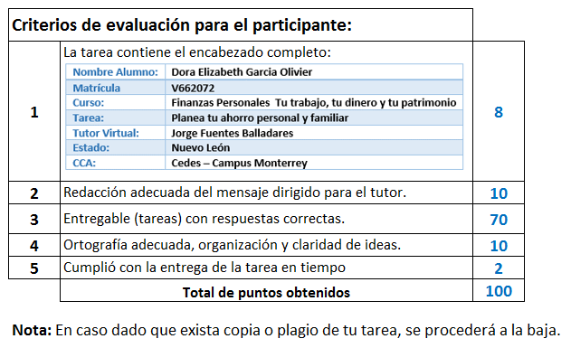

Te deseamos éxito en la elaboración de tus tareas, las cuales te ayudarán a desarrollar tus habilidades.

**“Educarse para la vida”**

**Centro Virtual de Aprendizaje**